杭州静亿科技有限公司年产五金机械、汽车配件2800吨项目环境保护措施竣工验收监测报告

建设单位: 杭州静亿科技有限公司
2025年11月

目录
一、验收项目概况 1
二、验收监测依据 2
三、 工程建设情况 4
3.1地理位置及平面布置 4
3.2建设内容 5
3.3主要原辅材料 5
3.4建设项目生产设备 5
3.5生产工艺情况介绍 6
3.5.1工艺流程 6
3.6项目变动情况 7
四、环境保护设施 8
4.1污染物治理/防治措施 8
4.2环保设施投资 10
4.3环评批复意见落实情况表 10
4.4环境风险防范设施等其他环保设施 13
五、建设项目环评报告表的主要结论与建议及审批部门审批决定 15
5.1建设项目环评报告表的主要结论与建议 15
5.2审批部门审批决定（杭环萧评批(2025)84号） 19
六、 验收执行标准 19
6.1废水 19
6.2废气 20
6.3噪声 21
6.4固废 21
6.5总量控制指标 22
七、验收监测内容 23
7.1验收监测内容和频次 23
八、质量保证及质量控制 24
8.1监测分析方法 24
8.2监测仪器分析 25
8.3人员资质 25
8.4质量保证及质量控制 26
九、验收监测工况 27
1、验收检测期间运行工况 27
2、污染物达标排放监测结果 27
十、验收监测结论及建议 40
10.1验收监测结论 40
10.2建议 41
3、建设项目生产设备 42
11、建设项目环境保护“三同时”竣工验收登记 44
建设项目工程竣工环境保护“三同时”验收登记表 44

一、验收项目概况
杭州静亿科技有限公司原名为杭州欧达卫浴洁具有限公司，成立于2003年，位于萧山区瓜沥镇前兴村，是一家专业生产淋浴房、五金机械、静电喷塑、电泳加工的企业。
企业环评、验收等情况见表2-1。
表2-1历史审批验收情况
项目名称 | 审批规模 | 环评审批情况 | 验收 | 排污许可情况
杭州欧达卫浴洁具有限公司 | 年产淋浴房3800台、五金机械配件1800吨、金属表面电泳加工500吨、金属表面静电喷塑500吨 | 建设项目环境影响评价表审批件，2003年5月23日 | 2010年4月2日通过环保“三同时”验收 | 排污许可证（编号:330109340149-114)
杭州静亿科技有限公司后评价项目 | 备案内容为：①淘汰淋浴房生产；②新增冲床、磨床、切割机、车床、抛丸机、空压机等设备；③锅炉窑实施煤（油）改气；④生活污水、生产废水截污纳管，不再排入周围环境。 | 萧环备[2019]59号，2019年9月6号 | 2020年1月3日通过杭州市萧山区金属表面处理（电镀除外）及农副食品加工行业整治提升验收 | 91330109745093192J001P
杭州静亿科技有限公司改建项目 | 淘汰原审批喷塑线2条，并对现存2条喷塑线进行技术升级，新增电泳加工线1条，新增喷塑挂具清洁工艺。改建后项目内容保持不变，仍为年产五金机械2800吨(机加工1800吨、喷塑加工500吨、电泳加工500吨) | 萧环建[2022]13号，2022年1月29日 | 未验收，暂未实施 | 91330109745093192J001P
现为提高企业经济效益，杭州静亿科技有限公司经综合考虑后，在原址进行技改，具体内容如下：
①改建项目拟淘汰原审批喷塑线1条，并对现存1条喷塑线进行技术升级，更换先进喷涂设备，以提升产品品质；
②调整原审批生产内容，减少五金机械产能，新增汽车配件产能，总生产规模不变；
③新增清洗池4个，烘干线1条，配套原酸洗线，用于清除因存放时间较长，产品表面的粉尘。
④由于新增的汽车配件尺寸，原电泳线各槽子尺寸不匹配，故本项目需调整原电泳线各槽子尺寸。
项目于2025年5月20日通过杭州市生态环境局审批，批文号：杭环萧评批(2025)84号，审批内容为：年产五金机械、汽车配件2800t。
本次验收内容主要为2条电泳线、1.0t/h燃气锅炉。
企业于2025年7月开工建设，2025年7年阶段性竣工，2025年7月-2025年11月调试生产，2025年5月21日，完成变排污许可证变更，后于2025年11月4日，进行了排污许可证重新申请，编号:9133010974717640X3001Z。
杭州静亿科技有限公司于2025年7月委托杭州通标环境检测技术有限公司承担验收监测工作。杭州通标环境检测技术有限公司于2025.07.24,2025.07.25日进行了现场采样，并收集相关资料，制定监测方案。根据监测方案组织了本项目的现场监测和实验室检测工作，在此基础上我公司编写本验收报告。通过现场调查与监测，评价该项目的废气、废水、噪声、固废排放是否达到国家相关标准要求；考核该项目环保设施建设、运行情况是否达到设计要求；该项目环评批复意见落实情况，全面反映环保管理状况并提出存在问题与对策措施。

二、验收监测依据
1、中华人民共和国国务院令第682号，《建设项目环境保护管理条例》，2017年2.1月；
2、环境保护部国环规环评[2017]4号，《建设项目竣工环境保护验收暂行办法》，2017年11月；
3、生态环境部公告2018年第9号，《建设项目竣工环境保护验收技术指南污染影响类》，2018年5月15日；
4、《关于规范建设单位自主开展建设项目竣工环境保护验收的通知（征求意见稿）》（环境保护部办公厅函，环办环评函[2017]1235号，2017.08.03），附件《关于规范建设单位自主开展建设项目竣工环境保护验收的通知（征求意见稿）》。
5、杭州天添环保设计有限公司编制《杭州静亿科技有限公司年产五金机械、汽车配件2800吨项目环境影响报告表》，2025年4月；
6、杭州市生态环境局出具的杭环萧评批(2025)84号批复，2025年5月；
7、杭州通标环境检测技术有限公司出具的检测报告，报告编号：杭通标环检(2025)委字第 01741号；
8、浙江省环境保护厅浙环发[2009]89号《关于印发<浙江省环境保护厅建设项目竣工环境保护验收技术管理规定>的通知》，2009年12月；
9、关于发布《建设项目竣工环境保护验收暂行办法》的公告，国环规环评（2017）4号；

工程建设情况

3.1地理位置及平面布置
杭州静亿科技有限公司位于浙江省杭州市萧山区瓜沥镇前兴村。项目东面、西面均为生产企业，南面为农田、生产企业，北面为北塘东路，隔路为前兴村农居，距本项目43m。
本项目地理位置及周边情况详见图3-1和3-2。车间平面图等报告附件。

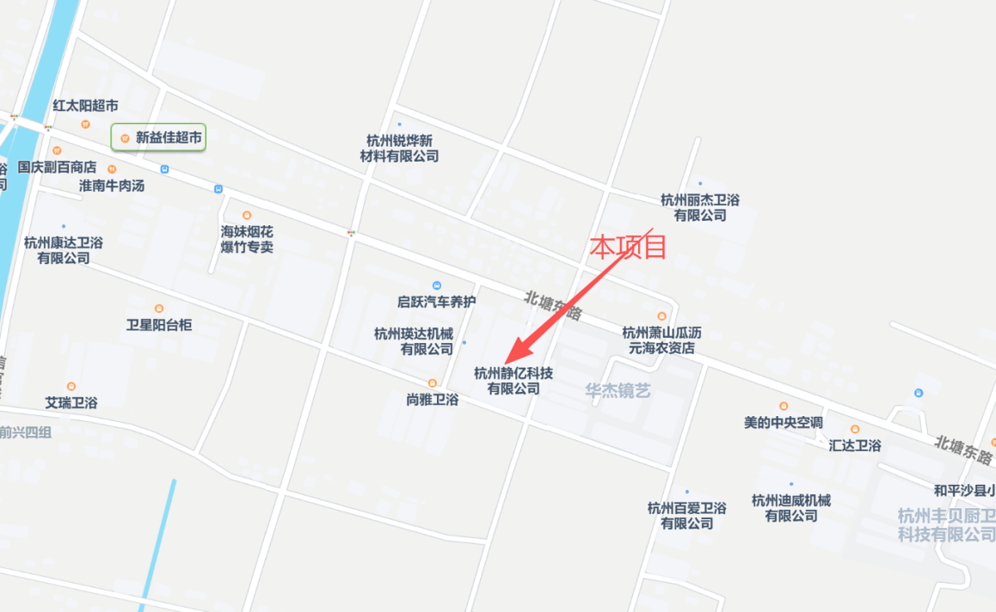

图3-1项目地理位置图

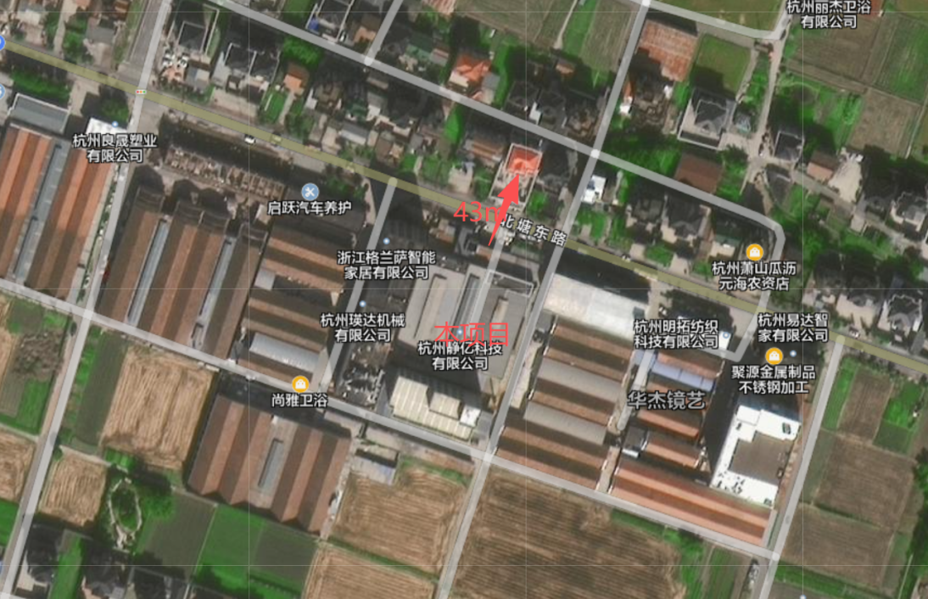
项目所在地

图3-2项目周边图

3.2建设内容
- 项目名称：杭州静亿科技有限公司年产五金机械、汽车配件2800吨项目
- 建设单位：杭州静亿科技有限公司
- 项目性质：改建
- 项目投资情况：200万元
- 生产安排与劳动定员：本项目实际员工15人，年工作300天，每天工作8小时，夜间不生产。

3.3主要原辅材料
表3-1主要原辅材料消耗表
序号 | 原材料名称 | 设计用量 | 实际用量 | 变化情况 | 备注
1 | 钢材（含待处理件） | 2100t/a | 2100t/a | 0 | 已验收
1 | 钢材（含待处理件） | 700t/a | 700t/a | 0 | 本次验收
2 | 皂化油 | 0.3t/a | 0.3t/a | 0 | 已验收
3 | 乳化液 | 0.3t/a | 0.3t/a | 0 | 已验收
4 | 电泳漆 | 70t/a | 65t/a | -5t/a | 本次验收
5 | 塑粉 | 30t/a | 0 | -30t/a | 暂时未上
6 | 30%盐酸 | 60t/a | 60t/a | 0 | 已验收
7 | 亚硝酸钠 | 2t/a | 2t/a | 0 | 已验收
8 | 表调剂 | 3t/a | 2.8t/a | -0.2t/a | 本次验收
9 | 脱脂剂 | 20t/a | 18t/a | -2t/a | 本次验收
10 | 磷化剂 | 35t/a | 32t/a | -3t/a | 本次验收
11 | 天然气 | 85.1万m³/a | 58万m³/a | -27.1m³/a | 本次验收

3.4建设项目生产设备
表3-2主要设备表
序号 | 设备名称 | 环评审批 | 实际数量 | 变化情况 | 备注
1 | 回火炉（配1只天然气燃烧器） | 1台 | 1台 | 0 | 已验收
2 | 燃气锅炉（1.0t/h） | 1台 | 1台 | 0 | 本次验收
3 | 酸洗线 | 2条 | 2条 | 0 | 本次验收
4 | 电泳线 | 2条 | 2条 | 0 | 本次验收
5 | 电烘箱 | 1台 | 0 | -1台 | 阶段性验收，暂时未上
6 | 喷塑线（每条线配1只天然气燃烧器） | 1条 | 0 | -1条 | 阶段性验收，暂时未上
7 | 天然气烘道 | 1条 | 0 | -1条 | 阶段性验收，暂时未上
8 | 冲床 | 10台 | 10台 | 0 | 已验收
9 | 磨床 | 10台 | 10台 | 0 | 已验收
10 | 切割机 | 10台 | 10台 | 0 | 已验收
11 | 车床 | 10台 | 10台 | 0 | 已验收
12 | 抛丸机 | 6台 | 6台 | 0 | 已验收
13 | 空压机 | 6台 | 6台 | 0 | 已验收
14 | 冷拉机 | 3台 | 3台 | 0 | 已验收
15 | 调直机 | 1台 | 1台 | 0 | 已验收
16 | 热洁炉 | 1台 | 0 | -1台 | 阶段性验收，暂时未上

3.5生产工艺情况介绍

3.5.1工艺流程
本项目生产工艺流程及产污环节如下：
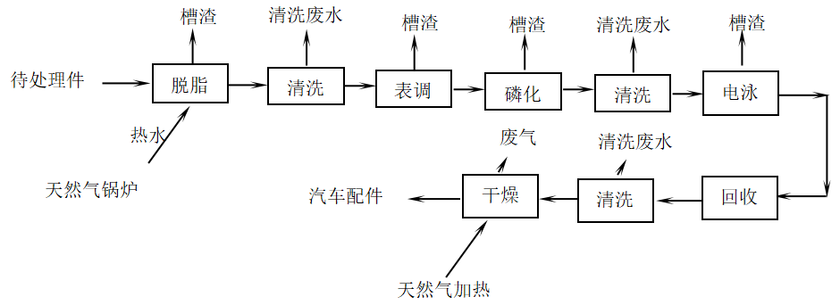
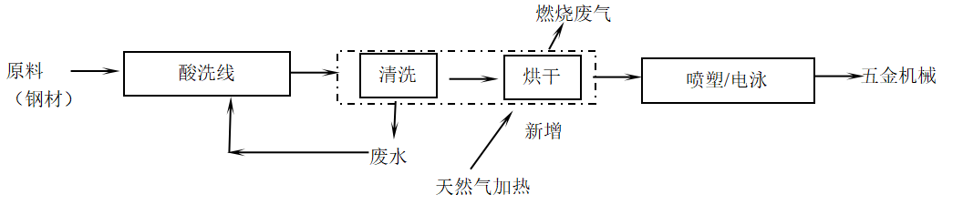
图3-3本项目生产工艺流程及产污环节

注：主要工艺流程说明：
①脱脂：根据一定比例在脱脂槽中添加脱脂剂和水，根据需要采用喷淋、浸泡或者超声波对工件进行脱脂，脱除工件表面油污。脱脂槽除油液循环使用，量，定期添加新槽液并进行捞渣处理。另外脱脂槽需添加适量热水保温，热水由天然气燃气锅炉提供。
②表调：将清洗完的工件沥干后，再浸入表调槽内。表调液循环使用，定期添加表调剂维持槽液浓度。
③磷化：将工件浸入磷化槽内，磷化液循环使用，定期添加磷化剂维持槽液浓度。
④电泳：将清洗完的工件沥干后，再浸入电泳槽内，电泳槽液循环使用，定期添加电泳漆维持槽液浓度。
⑤回收：电泳完成后的工件浸入回收槽，将工件表面的多余电泳液回收。
⑥干燥：将清洗完的工件转入烘道，电泳漆经加干燥成膜。烘道由一只天然气燃烧器供热。
原酸洗线，新增清洗池4个，烘干线1条，清洗配件表面粉尘，不添加清洗剂，只进行简单清水清洗。

3.6项目变动情况
3.6.1项目产品方案
项目产品方案见表3-3
表3-3产品方案及生产规模
产品名称 |  | 审批产能 | 本次验收 | 备注 | 主要生产单元
五金机械、汽车配件 | 五金机械（机加工） | 1800t/a | 0 | 已验收 | 机加工、抛丸等
五金机械、汽车配件 | 五金机械（喷塑加工）¹ | 300t/a | 0 | 喷塑线未上 | 酸洗、磷化、喷塑等
五金机械、汽车配件 | 五金机械（电泳加工） | 500t/a | 500t/a | 本次验收 | 酸洗、磷化、水洗、电泳等
五金机械、汽车配件 | 汽车配件（电泳加工）² | 200t/a | 200t/a | 本次验收 | 脱脂、磷化、水洗、电泳等
3.6.2变动情况
根据现场勘查和企业提供的资料，本项目建设情况变动见表3-4。
表3-4建设情况变动表
序号 | 项目 | 环评审批 | 实际情况 | 备注
1 | 电泳废气处理装置1（DA001） | 收集后经水喷淋+干式过滤+二级活性炭吸附装置处理后通过排气筒15米高空排放 | 收集后经水喷淋+干式过滤+二级活性炭吸附装置处理后通过排气筒19米高空排放 | 经对照《污染影响类建设项目重大变动清单(试行)》(环办环评  函[2020]688号)，本项目未发生重大变动。
2 | 电泳废气处理装置2（DA002） | 收集后经水喷淋+干式过滤+二级活性炭吸附装置处理后通过排气筒15米高空排放 | 收集后经水喷淋+干式过滤+二级活性炭吸附装置处理后通过排气筒30米高空排放 | 经对照《污染影响类建设项目重大变动清单(试行)》(环办环评  函[2020]688号)，本项目未发生重大变动。
3 | 酸洗废气 | 将氯化氢收集后通过一套碱液喷淋装置处理后，再通过15米高排气筒排放 | 将氯化氢收集后通过一套碱液喷淋装置处理后，再通过32米高排气筒排放 | 经对照《污染影响类建设项目重大变动清单(试行)》(环办环评  函[2020]688号)，本项目未发生重大变动。
其他 | 本项目具体变动情况见表3-1～表3-3，本次为阶段性验收。

四、环境保护设施

4.1污染物治理/防治措施
4.1.1废水
企业实行雨污分流，废水分质处理。生活污水和生产废水分别经化粪池和厂内污水处理站处理达标后纳管排放。
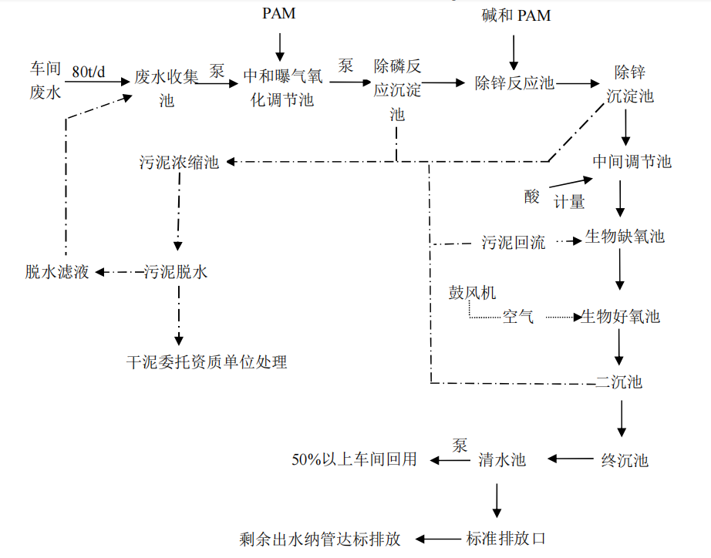
图4-1生产废水处理工艺流程图
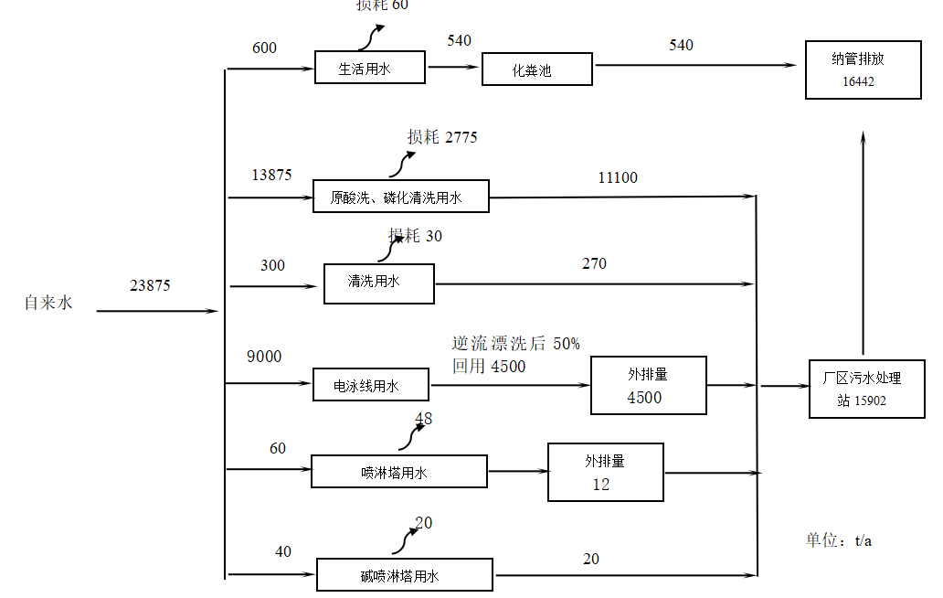
图4-2 本项目水平衡图

4.1.2废气
本验收废气产生工艺主要为电泳线、锅炉和酸洗线。
项目电泳烘道通过燃烧天然气对烘道进行加热，烘道采用全封闭结构，并在烘道进出口设置废气收集装置，每条线配套一套“水喷淋+干式过滤+二级活性炭吸附”装置，处理后由19米（30米）高排气筒高空排放。锅炉配套有低氮燃烧器，燃烧废气经8m高排气筒排放。酸洗池废气收集后经一级碱水喷淋塔处理后32m高空排放。经检测，达标排放。企业废气处理设施、标准化采样口等见报告附件。
4.1.3噪声
本项目噪声主要为电泳线、酸洗线等设备运行过程中产生。采取一定程度的封闭、隔音处理，噪声要求达到《工业企业厂界环境噪声排放标准》（GB12348-2008）中的2类标准。
4.1.4固废
生活垃圾由环卫部门统一清运后处置；废包装桶、槽渣、废活性炭等均属于危险固废，委托有资质单位杭州兴鑫新环境有限公司安全转运处置，平时存放应按照危废管理，同时做好危废仓库的防雨、防渗漏、防扬撒“三防”措施。危废仓库暂存设施相差建设内容见报告附件。
表4-1固体废物污染物源强核算结果及相关参数一览表
产生环节 | 废气处理装置 | 电泳线 | 电泳线 | 电泳线 | 污水处理污泥 | 生活垃圾
名称 | 废活性炭 | 槽渣 | 废包装桶 | 废槽液 | 污泥 | 生活垃圾
属性 | 危险固废 |  |  |  |  | 一般固废
主要有毒有害物质名称 | 有机物 | 有机物 | 金属、有机物 | 有机物 | 有机物 | /
物理性状 | 固 | 固 | 固 | 固 | 固 | 固态
环境危险特性 | T | T/C | T/In | T/C | T/C | /
废物代码 | 900-039-49 | 336-064-17 | 900-041-49 | 336-064-17 | 336-064-17 | /
年产生量 | 23t | 6.8t | 0.34t | 18t | 9t | 4.5t
贮存方式 | 桶装 | 桶装 | 加盖密闭后堆叠 | 桶装 | 桶装 | 袋装
利用处置方式和去向 | 委托有资质的危废处理单位处理 |  |  |  |  | 环卫公司统一处理
年利用或处置量 | 23t | 6.8t | 0.34t | 18t | 9t | 4.5t
环境管理要求 | 经妥善暂存后委托有相应资质的危险废物处置单位进行处置 |  |  |  |  | 环卫公司统一处理

4.2环保设施投资
环保投资是实现各项环保措施的重要保证。为了使该项目的发展与环境保护相协调，企业应该在废水处理、噪声防治、固废收集等环境保护工作上投入一定资金，以确保环境污染防治工程措施到位，使环保“三同时”工作得到落实，本项目环保投资估算为200万元,主要为废水治理设施、噪声治理设施的购置等，占项目总投资的17%左右，见表4-2。
表4-1环保投资费用估算建设项目环保投资估算
序号 | 项目 | 内容 | 投资（万元）
1 | 噪声治理 | 隔声降噪设施（如减震垫等） | 1
2 | 废气治理 | 集气罩、水喷淋、活性炭处理装置 | 28
3 | 固废治理 | 固废收集、委托处理等 | 5
 | 总计 | / | 34

4.3环评批复意见落实情况表
表4-2环评批复意见落实表
环评批复要求 | 实际落实情况
1、产能：年产五金机械、汽车配件2800t  2、地址：杭州市萧山区瓜沥镇前兴村 | - 产能：年产五金机械、汽车配件700t  - 地址：杭州市萧山区瓜沥镇前兴村  3、与原审批相比，喷塑线未上，本次为阶段性验收。
项目须采用先进的生产工艺、技术和设施，全面实施清洁生产，严格落实法律法规、标准、技术规范等相关规定，以及《环评报告表》提出的各项环境污染防治措施和环境风险防范措施、环保管理工作要求，减少各种污染物产生量和排放量。有关污染物排放标准等按照《环评报告表》执行。各项环保设施设计应当由具有环保设施工程设计资质的单位承担，并经科学论证，确保稳定达标排放。 | 符合：  废水：实行雨污分流，雨水进入雨水管网；废水分质处理。生活污水和生产废水分别经化粪池和厂内污水处理站处理达标后纳管排放，经检测，达标排放。  废气：项目电泳烘道通过燃烧天然气对烘道进行加热，烘道采用全封闭结构，并在烘道进出口设置废气收集装置，每条线配套一套“水喷淋+干式过滤+二级活性炭吸附”装置，处理后由19米（30米）高排气筒高空排放。锅炉配套有低氮燃烧器，燃烧废气经8m高排气筒排放。酸洗池废气收集后经一级碱水喷淋塔处理后32m高空排放。经检测，达标排放。  噪声：①对设备进行定期检修，保持设备良好的运转状态，对各连接部位安装弹性钢垫或橡胶衬垫，以减少传动装置间的振动；  ②在满足生产要求的前提下尽量选用优质、低噪、安全可靠、自动化程度较高的设备；  ③合理布局，高噪声设备单独设置隔声车间，并尽量远离厂界布置；  ④生产期间要做到门窗紧闭，使噪声受到最大程度的隔绝和吸收。  经检测，达标排放。  固废：生活垃圾由环卫部门统一清运后处置；废包装桶、槽渣、废活性炭等均属于危险固废，委托有资质单位杭州兴鑫新环境有限公司安全转运处置，平时存放应按照危废管理，同时做好危废仓库的防雨、防渗漏、防扬撒“三防”措施。
严格落实《环评报告表》中明确的污染物排放总量控制措施。按照《环评报告表》核算论证结论，本项目实施后主要污染物未新增总量。该企业四项主要污染物暂不需要进行排污权指标交易。 | 总量不新增。
要严格落实《浙江省应急管理厅浙江省生态环境厅关于加强工业企业环保设施安全生产工作的指导意见》浙应急基础(2022)143号)等要求，项目污染防治设施及危废贮存场所等，须与主体工程一起按照安全生产要求，委托有安全资质的单位进行设计并进行安全评估，纳入本项目安全预评价，经相关职能部门审批同意后方可实施。投入运营后，你单位要根据安全生产行政主管部门的要求，对污染防治设施开展安全评价，有效防范因污染物事故排放或安全生产事故可能引发的环境风险，确保周边环境安全。 | 2025年9月，企业编制了《杭州静亿科技有限公司危险废物意外事故应急预案》，平时生产过程严格按预案中要求进行事故防范，确保周边环境安全。
单位在建设、生产过程中应当加强环境风险防范与应急管理，按要求制定应急预案，落实环保设施安全生产等相关规定，防范因污染物事故排放或者安全生产事故可能引发的环境风险;在发生突发环境事件时，应当按照《突发环境事件应急管理办法》规定，立即启动突发环境事件应急预案，采取有效措施，确保环境安全。
项目的性质、规模、地点、生产工艺或者防治污染、防止生态破坏的措施发生重大变动的，应依法重新报批项目环境影响评价文件。自本函印发之日起超过5年方决定该项目开工建设的，其环境影响评价文件应当报我局重新审核。 | 建设项目的性质、地点与审批一致，目前喷塑线暂时未上，本次为阶段性验收。
严格执行环保“三同时”、排污许可等制度。在项目投入生产或使用前，依照《建设项目竣工环境保护验收暂行办法》，对项目相关环保设施进行验收;未完成环保设施竣工验收手续的，不得投入生产或者使用。 | 按要求领取排污许可证，排污许可证主码：91330109745093192J001P（2025.11.4）。
依法须取得其它行政主管部门行政许可的，请你单位另行向相关行政主管部门申请行政许可或同意 | 不涉及。

4.4环境风险防范设施等其他环保设施
2025年9月，企业编制了《杭州静亿科技有限公司危险废物意外事故应急预案》，平时生产过程严格按预案中要求进行事故防范，确保周边环境安全，具体内容详见企业应急预案。
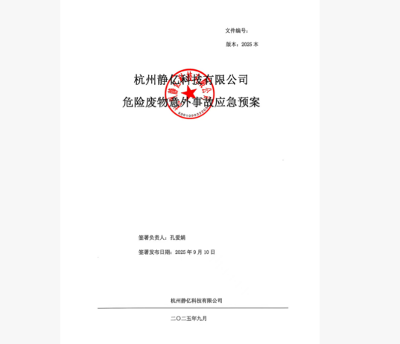

摘写内容如下：
①火灾风险防范措施
工作时严禁吸烟、携带火种等进入车间。生产装置、泵、管线等设备及其配套仪表选用合格产品；管道等有关设施应按要求进行试压；对设备、管线、泵等定期检查、保养、维修；电器线路定期进行检查、维修、保养。
②危险化学品贮存风险防范措施
各危险化学品分区、分类存放于化学品库内，各类危险品不得与禁忌物料混合贮存，同时应加强管理，非操作人员不得随意出入。危险化学品装卸前后，必须对车辆和储存设备进行检查，一旦发现有破损现象，应及时进行维修，直至消除隐患为止。贮存危险化学品应有明显标志，危险化学品出入库必须检查验收登记，贮存期间定期养护，控制好贮存场所的温度和湿度；装卸、搬运时应轻装轻卸，注意自我防护。
③危险化学品泄漏事故防范措施
对操作人员进行系统教育，严格按操作规程进行操作，严禁违章作业；运输时应防雨淋和烈日暴晒，不得撞击和倒置，装卸时要轻拿轻放，防止包装破损，不得与氧化剂、易燃易爆物品共贮混运。液体物料贮存区四周须设置防泄漏溢流设施。
④危险废物暂存间的风险防范措施
危废暂存间按照重点防渗区的要求对地面进行防渗防腐处理，同时在危废暂存间液体废物区域设置托盘等防溢流设施。
⑤天然气泄漏防范措施
在燃气使用过程中，要运用先进的安全管理技术，制定完善的管理制度，全面落实岗位职责；在燃气工程设计时要充分考虑以下几方面的问题：工艺过程合理、正确选择生产设备和材料、设计留有余地或降额使用、装置结构形式要合理和方便使用和维修；配备安全防护装置，如防爆泄压装置、检测报警监控装置、安全隔离装置等；防止出现操作失误和违章作业，控制正常的生产条件，减少或杜绝人为操作所致的泄漏事故；加强检查和维修，发现泄漏要及时进行处理，以保证系统处于良好工作状态。
⑥生产车间事故风险防范措施
制定完善的生产操作规程并张贴在车间显要位置，加强操作工人培训，安排生产负责人定期、不定期监督检查，对于违规操作进行及时更正，并进行相应处罚。企业应组建应急事故处理抢险队，并经过严格的培训和演练。企业必须配备足够的应急物资和使用工具。
⑦项目事故应急池的设置在发生火灾、爆炸、泄漏事故时，除对周围环境空气产生影响外，事故污水也会对周围环境水体造成风险影响，可引发一系列的次生水环境风险事故。按性质的不同，事故污水可以分为消防污水、生产区的生产废水和库区的泄漏物料。
本项目在表面处理车间外建设污水处理站一座，内设事故水池1座(100m³)，若生产设施发生泄漏，泄漏物会通过车间后排水管沟自流进入事故水池内；若废水发生事故排放，也可通过回流泵打入事故水池内；同时当企业发生火灾、爆炸时，也能将消防废水纳入应急池中。

五、建设项目环评报告表的主要结论与建议及审批部门审批决定

5.1建设项目环评报告表的主要结论与建议
5.1.1环评中要求落实的环保措施
表5-1环评中环保措施一览表
内容  要素 | 排放口(编号、名称)/污染源 |  | 污染物项目 | 环评中要求处理措施 | 实际处理措施
大气环境 | 厂界 | 车间 | 非甲烷总烃 | 进一步加强车间密闭性；优化废气收集设施，进一步提高废气收集效率。 | 优化废气收集设施，加强车间密闭
大气环境 | 厂界 | 车间 | 颗粒物 | 进一步加强车间密闭性；优化废气收集设施，进一步提高废气收集效率。 | 优化废气收集设施，加强车间密闭
大气环境 | 厂区 | 车间 | 非甲烷总烃 | 进一步加强车间密闭性；优化废气收集设施，进一步提高废气收集效率。 | 优化废气收集设施，加强车间密闭
大气环境 | DAOO1 | 电泳漆干燥废气 | 非甲烷总烃、颗粒物、SO₂、NO_{X} | 收集后经水喷淋+干式过滤+二级活性炭吸附装置处理后通过排气筒15米高空排放 | 收集后经水喷淋+干式过滤+二级活性炭吸附装置处理后通过排气筒19米（30米）高空排放（DA001、DA002）
大气环境 | DAOO2 | 电泳漆干燥废气 | 非甲烷总烃、颗粒物、SO₂、NO_{X} | 收集后经水喷淋+干式过滤+二级活性炭吸附装置处理后通过排气筒15米高空排放 | 收集后经水喷淋+干式过滤+二级活性炭吸附装置处理后通过排气筒19米（30米）高空排放（DA001、DA002）
大气环境 | DAOO3 | 喷塑 | 颗粒物 | 收集后经二级滤筒式除尘器装置处理后通过排气筒15米高空排放 | 暂未实施
大气环境 | DAOO4 | 固化 | 非甲烷总烃 | 收集后经二级活性炭吸附装置处理后通过排气筒15米高空排放 | 暂未实施
大气环境 | DAOO5 | 固化 | 颗粒物、SO₂、NO_{X} | 经15m高排气筒排放 | 暂未实施
大气环境 | DAOO6 | 锅炉 | 颗粒物、SO₂、NO_{X} | 低氮燃烧器+高温布袋除尘处理后经8m高排气筒排放 | 低氮燃烧器后，经8m高排气筒排放
大气环境 | DAOO7 | 热洁炉 | 颗粒物、SO₂、NO_{X} | 经15m高排气筒排放 | 《工业炉窑大气污染综合治理方案》重点区域排放限值
大气环境 | DAOO8 | 固火炉 | 颗粒物、SO₂、NO_{X} | 经15m高排气筒排放 | 暂未实施
大气环境 | DAOO9 | 烘干 | 颗粒物、SO₂、NO_{X} | 经15m高排气筒排放 | 暂未实施
大气环境 | DAOO10 | 酸洗 | HCL | 将氯化氢收集后通过一套碱液喷淋装置处理后，再通过15米高排气筒排放 | 将氯化氢收集后通过一套碱液喷淋装置处理后，再通过32米高排气筒排放
地表水环境 | DW001生产废水 |  | COD、氨氮等 | 经厂区污水处理装置预处理达到纳管标准后直接纳入市政污水管网 | 经厂区污水处理装置预处理达到纳管标准后直接纳入市政污水管网
声环境 | 噪声 |  | Leq（A） | 基础减震、隔声门窗 | 《工业企业厂界环境噪声排放标准》(GB12348-2008)2类标准
固体废物 | 槽渣、废活性炭等属危险废物，要求企业委托有资质的危险废物处理公司处理，以平时存放应按照危废管理，同时做好危废仓库的防雨、防渗漏、防扬撒“三防”措施。
土壤及地下水污染防治措施 | ①源头控制措施：采取先进的生产工艺，生产过程中加强管理，尽量做到密闭化，封闭所有不必要的开口，减少“跑、冒、滴、漏”，采取严格的污染治理措施，减少污染物的排放量。  ②分区防治措施：厂区废水处理池、电泳车间、危废储存间、化学品仓库等单元进行地面硬化、防腐、防渗处理，按照防渗标准要求进行合理设计，建立防渗设施的检漏系统。  ③项目暂存的化学品较少，且需采取密封保存；危废仓库的危废容器均根据物料性质选择相容材质的容器存放；建立巡检制度，定期对危废储存间、化学品仓库进行检查，确保设施设备状况良好。  ④做好化粪池、废水收集管网、污水处理站的防渗措施，杜绝污水下渗现象发生，并加强维护管理，避免跑冒滴漏现象的发生。
生态保护措施 | /
环境风险防范措施 | 加大安全、环保设施的投入：在强化安全、环保教育，提高安全、环保意识的同时，企业保证预警、监控设施到位。配备救护设备；危险作业增设监护人员并为其配备通讯、救援等设备。
其他环境管理要求 | ①建立完善的环境管理制度，设立专门环境管理机构，建立完善的环境监测制度。  ②按照环境监测计划对项目废气、厂界噪声等定期进行监测。  ③废气排气筒预留监测口并设立相应标志牌。  ④按照《固定源废气监测技术规范》（HJ/T397-2007）要求设置采样口。  ⑤危险废物临时贮存仓库设立相应标志牌。  ⑥根据《建设项目环境保护管理条例》规定，建设项目需要配套建设的环保设施必须与主体工程同时设计、同时施工、同时投产使用。项目竣工后，建设单位应依据《建设项目竣工环境保护验收技术指南污染影响类》（生态环境部2018年第9号公告）、环评文件及其批复的要求，自主开展环境保护竣工验收相关工作。  ⑦根据《排污许可管理办法（试行）》（环境保护部令第48号）以及《固定污染源排污许可分类管理名录（2019年版）》要求，本项目通过审批后，要求及时变更排污许可证。

5.1.2建议
（1）确保本报告所提出的各项污染防治措施落到实处，切实履行“三同时”。并尽快申请环保竣工验收。
（2）尽量选取低噪声设备，设备安装时应注意隔音、降噪。
（3）落实好固体废弃物的出路，禁止焚烧，防止二次污染。
（4）制定并落实各种相关的生产管理制度，加强对职工的培训教育，做好各项生产事故防范措施。
（5）关心并积极听取可能受项目环境影响的附近的居民和附近单位的工作人员的反映，定期向项目最高管理者和当地环保部门汇报项目环境保护工作的情况，同时接受当地环境保护部门的监督和管理。遵守有关环境法律、法规，树立良好的企业形象，实现经济效益与社会效益、环境效益相统一。

5.1.3环评总结论
杭州静亿科技有限公司年产五金机械、汽车配件2800吨项目选址合理，符合国家产业政策，项目建设符合清洁生产原则，项目污染物在达标排放情况下对周围环境影响较小，区域环境质量能维持现状，只要厂方重视环保工作，认真落实评价提出的各项污染防治对策，加强对污染物的治理工作，做到环保工作专人分管，责任到人，加强对各类污染源的管理，落实环保治理所需要的资金，则该项目的实施，可以做到在较高的生产效益的同时，又能达到环境保护的目标。因此该项目从环保角度来说是可行的。

5.2审批部门审批决定（杭环萧评批(2025)84号）
具体见报告附件

验收执行标准

6.1废水
项目所在区域市政污水管网已开通，排水实行雨污分流，雨水经厂区雨水管道流入市政雨水管网。生产废水经配套污水预处理设施处理、厕所废水经化粪池处理后与其他生活污水一起汇集达到《污水综合排放标准》（GB8978-1996）表4中三级标准后纳入市政污水管网，其中氨氮、总磷排放限值执行《工业企业废水氮、磷污染物间接排放限值》（DB33/887-2013）中相关标准，总铁参照执行《酸洗废水排放总铁限值》（DB33/844-2011）二级排放浓度限值。最终经临江污水处理厂处理达到《城镇污水处理厂污染物排放标准》（GB18918-2002）一级A标准后排放。相关标准值具体见表6-1。
表6-1污水综合排放标准 单位：mg/L（pH除外）

污染物 | pH | CODCr | SS | BOD5 | 氨氮 | 石油类 | 总磷 | 总铁 | 总锌
三级标准 | 6～9 | ≤500 | ≤400 | ≤300 | ≤35 | ≤20 | ≤8 | ≤10 | ≤5

6.2废气
项目电泳漆干燥废气执行浙江省《工业涂装工序大气污染物排放标准》（DB33/2146-2018）表1及表6中的相关标准限值；其中厂区内有机废气无组织排放执行《挥发性有机物无组织排放控制标准》（GB37822-2019）表A.1“厂区内VOCs无组织排放限值”中的特别排放限值。相关标准值见表6-2、6-3、6-4。
表6-2工业涂装工序大气污染物排放标准 单位：mg/m³
序号 | 污染物项目 | 适用条件 | 排放限值 | 监控位置
1 | 颗粒物 | 所有 | 30 | 车间或生产设施排气筒
2 | 非甲烷总烃（NMHC） | 所有 | 80 | 车间或生产设施排气筒
3 | 臭气浓度¹ | 所有 | 1000 | 车间或生产设施排气筒
注1：臭气浓度取一次最大监测值，单位为无量纲。
表6-3企业边界大气污染物浓度限值 单位：mg/m³
序号 | 污染物项目 | 适用条件 | 浓度限值
1 | 非甲烷总烃 | 所有 | 4.0
表6-4《挥发性有机物无组织排放控制标准》（GB37822-2019） 单位：mg/m³
污染物项目 | 排放限值 | 特别排放限值 | 限值含义 | 无组织排放监控位置
NMHC | 10 | 6 | 监控点处1h平均浓度值 | 在厂房外设置监控点
NMHC | 30 | 20 | 监控点处任意一次浓度值 | 在厂房外设置监控点
根据《关于印发<工业炉窑大气污染物综合治理方案>的通知》（环大气〔2019〕56号）），对于暂未制订行业排放标准的，原则上按照颗粒物、二氧化硫、氮氧化物排放限值分别不高于30、200、300毫克/立方米实施，因此本项目塑粉烘干、电泳漆干燥以及热洁炉加热时天然气燃烧废气中的二氧化硫、氮氧化物、烟尘按照以上标准执行，详见表6-5。
表6-5《工业炉窑大气污染综合治理方案》重点区域排放限值 单位: mg/m³
污染物项目 | 最高允许排放浓度
烟尘（颗粒物） | 30
SO₂ | 200
NO_{x} | 300
项目天然气锅炉废气排放执行浙江省地方标准《锅炉大气污染物排放标准》（DB33/1415—2025）表1新建锅炉大污染气污染物排放浓度限值中的燃气锅炉标准，同时氮氧化物需满足《燃气锅炉低氮改造工作技术指南（试行）》（省生态环境厅2019年9月印发）中“氮氧化物排放浓度稳定在50mg/m³以下”的要求。根据《浙江省空气质量改善“十四五”规划》，新建或整体更换的燃气锅炉，鼓励NOx排放浓度稳定在30mg/m³以下，本环评NO_{X}排放浓度以50mg/m³作为评价值，营运期加强锅炉的定期维护保养，建议NO_{X}排放浓度稳定在30mg/m³以下。具体标准详见表6-6。
表6-6锅炉大气污染物排放标准 (单位:mg/m³)
污染项目 | 燃气锅炉 | 监控位置
颗粒物 | 5 | 烟囱或烟道
SO2 | 35 | 烟囱或烟道
NOx | 50 | 烟囱或烟道
烟气黑度 （林格曼黑度，级） | ≤1 | 烟囱排放口
氯化氢废气执行《大气污染物综合排放标准》（GB 16297-1996）中相应标准，具体见表6-7。
表6-7大气污染物综合排放标准（GB16297-1996）
污染物 | 最高允许排放浓度(mg/m³) | 最高允许排放速率，kg/h |  | 无组织排放监控浓度限值
污染物 | 最高允许排放浓度(mg/m³) | 排气筒高度，m | 二级 | 监控点 | 浓度，mg/m³
HCL | 100 | 32 | 1.7 | 周界外浓度最高点 | 0.2
臭气浓度排放执行《恶臭污染物排放标准》（GB14554-93）表 1、表 2限值。具体见表6-8。
表6-8《恶臭污染物排放标准》(GB14554-93)
污染物名称 | 排气筒 |  | 厂界标准限值
污染物名称 | 排放量(kg/h) | 排气筒高度 | 二级(mg/m³)
臭气浓度 | 2000(无量纲) | 15m | 20(无量纲)

6.3噪声
本项目厂界噪声执行《工业企业厂界环境噪声排放标准》（GB12348-2008）中2类标准，具体标准值见表6-9。
表6-9《工业企业厂界环境噪声排放标准》（GB12348-2008）
声环境功能区类别 | 昼间 | 夜间
2类 | 60dB（A） | 50dB（A）

6.4固废
本项目固废已落实环评要求处置措施，根据环评报告不会造成二次污染，本次不做检测。

6.5总量控制指标
表6-10总量控制指标单位：t/a
控制项目 | 批准值 | 实际排放量 | 计算公式
排水量(t/a) | 17291 | 16442 | /
CODcr | 0.865 | 0.823 | 排放总量=50mg/L×16442×10⁻⁶
氨氮 | 0.087 | 0.083 | 排放总量=5mg/L×16442×10⁻⁶
烟粉尘 | 0.751 | 0.010 | 排放总量=（4.07×10⁻³+4.23×10⁻³）/2×2400=0.010
VOCs | 0.441 | 0.24 | 排放总量=0.1kg/h×2400=0.24
SO₂ | 0.305 | 本次检测低于检测限
NO_{x} | 1.310 | 本次检测低于检测限
注^{①}：来源于检测报告平均排放速率。

七、验收监测内容

7.1验收监测内容和频次
根据我公司生产情况，本次验收监测内容具体见表7-1。
表7-1监测内容
采样日期 | 监测内容 | 监测点位及个数 |  | 监测项目 | 频次
6月30日、7月1日 | 噪声 | 厂界四周、敏感点 |  | 噪声（昼间） | 2次/天，连续两天
6月30日、7月1日 | 废气 | 电泳线1 | 进出口 | 非甲烷总烃 | 3次/天，连续两天
6月30日、7月1日 | 废气 | 电泳线1 | 出口 | 颗粒物、SO₂、NO₂ | 3次/天，连续两天
6月30日、7月1日 | 废气 | 电泳线2 | 进出口 | 非甲烷总烃 | 3次/天，连续两天
6月30日、7月1日 | 废气 | 电泳线2 | 出口 | 颗粒物、SO₂、NO₂ | 3次/天，连续两天
6月30日、7月1日 | 废气 | 酸洗线 | 出口 | HCL | 3次/天，连续两天
6月30日、7月1日 | 废气 | 厂界四周 |  | 非甲烷总烃、臭气浓度、HCL、颗粒物 | 3次/天，连续两天
6月30日、7月1日 | 废气 | 车间内 |  | 非甲烷总烃 | 3次/天，连续两天

采样布点示意图：见附件检测报告

八、质量保证及质量控制

8.1监测分析方法
监测分析方法按照国家标准分析方法和国家环保局颁布的监测分析方法及有关规定执行。样品的采集、运输、保存及实验室分析全过程质量保证参照《浙江省环境监测质量保证技术规定》执行。监测分析方法如下。
pH值 水质 pH 值的测定 电极法 HJ 1147-2020
化学需氧量 水质 化学需氧量的测定 重铬酸盐法 HJ 828-2017
悬浮物 水质 悬浮物的测定 重量法 GB/T 11901-1989
氨氮 水质 氨氮的测定 纳氏试剂分光光度法 HJ 535-2009
石油类 水质 石油类和动植物油类的测定红外分光光度法 HJ 637-2018
总磷 水质 总磷的测定 钼酸铵分光光度法 GB/T 11893-1989
总铁 水质 铁、锰的测定 火焰原子吸收分光光度法 GB/T11911-1989
总锌 水质 铜、锌、铅、镉的测定 原子吸收分光光度法 GB /T 7475-1987
五日生化需氧量 水质 五日生化需氧量（BOD5）的测定 稀释与接种法 HJ 505-2009
排气流量 固定污染源排气中颗粒物测定与气态污染物采样方法 GB/T 16157- 1996及修改单
排气流速 固定污染源排气中颗粒物测定与气态污染物采样方法 GB/T 16157- 1996及修改单
排气温度 固定污染源排气中颗粒物测定与气态污染物采样方法 GB/T 16157- 1996及修改单
排气压力 固定污染源排气中颗粒物测定与气态污染物采样方法 GB/T 16157- 1996及修改单
水分含量 固定污染源排气中颗粒物测定与气态污染物采样方法 GB/T 16157- 1996及修改单
烟气含氧量 固定源废气监测技术规范 HJ/T 397-2007
颗粒物 固定污染源排气中颗粒物测定与气态污染物采样方法 GB/T 16157- 1996及修改单
非甲烷总烃 固定污染源废气 总烃、甲烷和非甲烷总烃的测定 气相色谱法HJ 38-2017
臭气浓度 恶臭污染环境监测技术规范 HJ 905-2017
低浓度颗粒物 固定污染源废气 低浓度颗粒物的测定 重量法 HJ836-2017
二氧化硫 固定污染源废气 二氧化硫的测定 定电解电位法 HJ 57-2017
氮氧化物 固定污染源废气 氮氧化物的测定 定电解电位法 HJ 693-2014
氯化氢 环境空气和废气 氯化氢的测定 离子色谱法 HJ 549-2016
臭气浓度 环境空气和废气 臭气的测定 三点比较式臭袋法 HJ 1262-2022
总悬浮颗粒物 环境空气 总悬浮颗粒物的测定 重量法 HJ 1263-2022
非甲烷总烃 环境空气 总烃、甲烷和非甲烷总烃的测定 直接进样—气相色谱法 HJ 604-2017
区域环境噪声 声环境质量标准 GB 3096-2008
工业企业厂界环境噪声 工业企业厂界环境噪声排放标准 GB 12348-2008

8.2监测仪器分析
根据《检测检验机构认定评审准则》的相关定,建立合适本公司的《仪器设备管理程序》、《仪器设备期间核查程序》等与仪器设备相关的程序,使设备的性能和状态符合检测技术要求,对仪器设备实施有效管理。
我公司参与本次项目监测的仪器均由资质单位经过检定,并在有效的检定范围之内,设备使用前校准合格后使用,能保证监测数据的有效性。

8.3人员资质
参与本项目的采样，分析人员均参与浙江省环境协会及公司内部培训，并通过考核，拥有相关领域的上岗证，做到执证上岗。

8.4质量保证及质量控制
1、监测分析方法采用国家和行业标准分析方法，监测人员经过持证上岗考核并持有合格证书，所用监测仪器设备状态正常且均在有效检定周期内。
2、气态样品现场采样和测试前、后，仪器使用标准装置进行校准，标准装置经过检定合格并在有效期内，并按照国家标准、技术规范和质量保证的要求进行全过程质量控制。
3、在监测期间，样品采集、运输、保存、均按照环境保护部发布的《环境监测质量管理技术导则》（HJ630-2011）和《浙江省环境监测质量保证技术规定》的要求进行。
4、监测数据和报告实行三级审核制度。

九、验收监测工况

1、验收检测期间运行工况
表9-1验收检测期间生产工况
产品名称 | 2025年7月24日 |  | 2025年7月25日
产品名称 | 实际日产量 | 负荷 | 实际日产量 | 负荷
五金机械、汽车配件 | 2吨 | 85.7% | 2吨 | 85.7%

2、污染物达标排放监测结果
（1）综合污水监测结果
表9-2 废水检测结果
采样日期 | 采样点位 | 项目名称  性状描述 | pH值 | 化学需氧量 | 悬浮物 | 氨氮 | 总磷 | 石油类 | 总铁 | 总锌 | 五日生化需氧量
2025年07月24日 | 排放口 | 微黄微浑 | 7.1 | 445 | 32 | 2.40 | 0.017 | 2.66 | 2.03 | 0.076 | 140
2025年07月24日 | 排放口 | 微黄微浑 | 7.3 | 473 | 45 | 2.28 | 0.019 | 3.93 | 2.20 | 0.086 | 154
2025年07月24日 | 排放口 | 微黄微浑 | 7.3 | 390 | 57 | 3.22 | 0.023 | 3.35 | 1.89 | 0.077 | 134
2025年07月24日 | 排放口 | 微黄微浑 | 7.2 | 435 | 40 | 3.71 | 0.026 | 1.88 | 1.44 | 0.085 | 145
2025年07月25日 | 排放口 | 微黄微浑 | 7.3 | 371 | 54 | 3.20 | 0.019 | 4.03 | 0.674 | 0.096 | 102
2025年07月25日 | 排放口 | 微黄微浑 | 7.4 | 459 | 28 | 3.58 | 0.023 | 3.98 | 1.14 | 0.093 | 129
2025年07月25日 | 排放口 | 微黄微浑 | 7.5 | 493 | 39 | 2.69 | 0.025 | 2.40 | 0.614 | 0.098 | 150
2025年07月25日 | 排放口 | 微黄微浑 | 7.2 | 405 | 44 | 3.37 | 0.029 | 1.52 | 0.691 | 0.096 | 134
排放限值 |  |  | 6-9 | 500 | 400 | 35 | 8 | 20 | 10 | 5 | 300
（2）污水监测结果评价
监测结果表明：所测污水中pH值、化学需氧量、悬浮物、石油类、五日生化需氧量、总锌排放浓度满足《污水综合排放标准》GB8978-1996中三级标准要求，氨氮、总磷排放浓度满足《工业企业废水氮、磷污染物间接排放限值》（DB33/887-2013）中相关标准要求，总铁排放浓度满足《酸洗废水排放总铁限值》（DB33/844-2011）二级排放浓度限值要求。
- 废气监测结果
表9-3 2025年07月24日电泳线1有组织废气检测结果
表1颗粒物：
工艺设备名称 | 电泳线
监测断面 | 有机废气处理设施DA001排放口
排气筒高度（m） | 19
测试断面尺寸（m） | Φ0.4
烟气平均流速（m/s） | 8.7
烟气温度（℃） | 31
含湿度（%） | 6.7
标态干烟气流量 (m³/h) | 3270
颗粒物排放浓度（mg/m³） | <20 | <20 | <20
颗粒物平均排放浓度（mg/m³） | <20
颗粒物排放限值（mg/m³） | 30
颗粒物排放量（kg/h） | <0.06
表2非甲烷总烃：
工艺设备名称 | 电泳线
净化设备名称 | 有机废气处理设施
监测断面 | DA001进口 |  |  |  | DA001出口
排气筒高度（m） | 19
标态干烟气流量 (m³/h) | 3455 | 3417 | 3421 | 3273 |  | 3241 | 3309
非甲烷总烃排放浓度（mg/m³） | 178 | 154 | 142 | 17.5 |  | 12.5 | 15.2
非甲烷总烃平均排放浓度（mg/m³） | 158 |  |  |  | 15.1
非甲烷总烃排放限值（mg/m³） | / |  |  |  | 80
非甲烷总烃排放量（kg/h） | 0.61 | 0.53 | 0.49 | 0.06 |  | 0.04 | 0.05
非甲烷总烃平均排放量（kg/h） | 0.54 |  |  |  | 0.05
去除效率（%） | / |  |  |  | 90.7
表3臭气浓度：
工艺设备名称 | 电泳线
监测断面 | 有机废气处理设施DA001排放口
标态干烟气流量 (m³/h) | 3216 | 3323 | 3276
排气筒高度（m） | 19
臭气浓度排放浓度（无量纲） | 199 | 199 | 229
臭气浓度最大排放浓度（无量纲） | 229
臭气浓度排放限值（无量纲） | 1000
表4二氧化硫、氮氧化物：
工艺设备名称 | 电泳线
监测断面 | 有机废气处理设施DA001排放口
排气筒高度（m） | 19
标态干烟气流量 (m³/h) | 3270
二氧化硫排放浓度（mg/m³） | <3 | <3 | <3
二氧化硫平均排放浓度（mg/m³） | <3
二氧化硫排放限值（mg/m³） | 200
二氧化硫排放量（kg/h） | <9.81×10⁻³
氮氧化物排放浓度（mg/m³） | <3 | <3 | <3
氮氧化物平均排放浓度（mg/m³） | <3
氮氧化物排放限值（mg/m³） | 300
氮氧化物排放量（kg/h） | <9.81×10⁻³

表9-4 2025年07月24日电泳线2有组织废气检测结果
表1颗粒物：
工艺设备名称 | 电泳线
监测断面 | 有机废气处理设施DA002排放口
排气筒高度（m） | 30
测试断面尺寸（m） | Φ0.8
烟气平均流速（m/s） | 7.0
烟气温度（℃） | 26
含湿度（%） | 7.2
标态干烟气流量 (m³/h) | 10658
颗粒物排放浓度（mg/m³） | <20 | <20 | <20
颗粒物平均排放浓度（mg/m³） | <20
颗粒物排放限值（mg/m³） | 30
颗粒物排放量（kg/h） | <0.21
表2非甲烷总烃：
工艺设备名称 | 电泳线
净化设备名称 | 有机废气处理设施
监测断面 | DA002进口 |  |  |  | DA002出口
排气筒高度（m） | 30
标态干烟气流量 (m³/h) | 11632 | 11668 | 11820 | 10856 |  | 10424 | 10638
非甲烷总烃排放浓度（mg/m³） | 60.3 | 51.5 | 48.5 | 5.15 |  | 3.89 | 3.72
非甲烷总烃平均排放浓度（mg/m³） | 53.4 |  |  |  | 4.25
非甲烷总烃排放限值（mg/m³） | / |  |  |  | 80
非甲烷总烃排放量（kg/h） | 0.70 | 0.60 | 0.57 | 0.06 |  | 0.04 | 0.04
非甲烷总烃平均排放量（kg/h） | 0.62 |  |  |  | 0.05
去除效率（%） | / |  |  |  | 91.9
表3臭气浓度：
工艺设备名称 | 电泳线
监测断面 | 有机废气处理设施DA002排放口
标态干烟气流量 (m³/h) | 10370 | 10682 | 10216
排气筒高度（m） | 30
臭气浓度排放浓度（无量纲） | 199 | 229 | 229
臭气浓度最大排放浓度（无量纲） | 229
臭气浓度排放限值（无量纲） | 1000
表4二氧化硫、氮氧化物：
工艺设备名称 | 电泳线
监测断面 | 有机废气处理设施DA002排放口
排气筒高度（m） | 30
标态干烟气流量 (m³/h) | 10658
二氧化硫排放浓度（mg/m³） | <3 | <3 | <3
二氧化硫平均排放浓度（mg/m³） | <3
二氧化硫排放限值（mg/m³） | 200
二氧化硫排放量（kg/h） | <0.03
氮氧化物排放浓度（mg/m³） | <3 | <3 | <3
氮氧化物平均排放浓度（mg/m³） | <3
氮氧化物排放限值（mg/m³） | 300
氮氧化物排放量（kg/h） | <0.03

表9-5 2025年07月24日锅炉废气检测结果
工艺设备名称及型号 | 蒸汽锅炉 WNS1-1.0-Y/Q
测试断面位置 | 排放口
排气筒高度（m） | 8
测试断面尺寸（m） | Φ0.3
燃料种类 | 天然气
烟气平均流速（m/s） | 6.2
平均标态干烟气量(m³/h) | 1196
含氧量（%） | 4.5
折算前二氧化硫平均排放浓度（mg/m³） | <3
折算后二氧化硫平均排放浓度（mg/m³） | <3
二氧化硫排放限值（mg/m³） | 200
二氧化硫排放量（kg/h） | <3.59×10⁻³
折算前氮氧化物平均排放浓度（mg/m³） | 28
折算后氮氧化物平均排放浓度（mg/m³） | 30
氮氧化物排放限值（mg/m³） | 300
氮氧化物排放量（kg/h） | <0.03
颗粒物排放浓度（mg/m³） | 3.4 | 3.2 | 3.5
颗粒物平均排放浓度（mg/m³） | 3.4
颗粒物排放限值（mg/m³） | 30
颗粒物排放量（kg/h） | 4.07×10⁻³
表9-6 2025年07月24日氯化氢检测结果
工艺设备名称 | 酸洗池
监测断面 | 一级碱水喷淋塔排放口
排气筒高度（m） | 32
标态干烟气流量 (m³/h) | 20680 | 21062 | 20976
氯化氢排放浓度（mg/m³） | 8.14 | 7.09 | 3.85
氯化氢平均排放浓度（mg/m³） | 6.36
氯化氢排放限值（mg/m³） | 100
氯化氢排放量（kg/h） | 0.17 | 0.15 | 0.08
氯化氢平均排放量（kg/h） | 0.13

表9-7 2025年07月25日电泳线1有组织废气检测结果
表1日颗粒物：
工艺设备名称 | 电泳线
监测断面 | 有机废气处理设施DA001排放口
排气筒高度（m） | 19
测试断面尺寸（m） | Φ0.4
烟气平均流速（m/s） | 8.9
烟气温度（℃） | 30
含湿度（%） | 6.9
标态干烟气流量 (m³/h) | 3340
颗粒物排放浓度（mg/m³） | <20 | <20 | <20
颗粒物平均排放浓度（mg/m³） | <20
颗粒物排放限值（mg/m³） | 30
颗粒物排放量（kg/h） | <0.07
表2非甲烷总烃：
工艺设备名称 | 电泳线
净化设备名称 | 有机废气处理设施
监测断面 | DA001进口 |  |  |  | DA001出口
排气筒高度（m） | 19
标态干烟气流量 (m³/h) | 3487 | 3529 | 3480 | 3335 |  | 3374 | 3373
非甲烷总烃排放浓度（mg/m³） | 174 | 142 | 162 | 11.0 |  | 14.7 | 15.6
非甲烷总烃平均排放浓度（mg/m³） | 159 |  |  |  | 13.8
非甲烷总烃排放限值（mg/m³） | / |  |  |  | 80
非甲烷总烃排放量（kg/h） | 0.61 | 0.50 | 0.56 | 0.04 |  | 0.05 | 0.05
非甲烷总烃平均排放量（kg/h） | 0.56 |  |  |  | 0.05
去除效率（%） | / |  |  |  | 91.1
表3臭气浓度：
工艺设备名称 | 电泳线
监测断面 | 有机废气处理设施DA001排放口
标态干烟气流量 (m³/h) | 3301 | 3287 | 3363
排气筒高度（m） | 19
臭气浓度排放浓度（无量纲） | 199 | 199 | 199
臭气浓度最大排放浓度（无量纲） | 199
臭气浓度排放限值（无量纲） | 1000
表4二氧化硫、氮氧化物：
工艺设备名称 | 电泳线
监测断面 | 有机废气处理设施DA001排放口
排气筒高度（m） | 19
标态干烟气流量 (m³/h) | 3340
二氧化硫排放浓度（mg/m³） | <3 | <3 | <3
二氧化硫平均排放浓度（mg/m³） | <3
二氧化硫排放限值（mg/m³） | 200
二氧化硫排放量（kg/h） | <0.01
氮氧化物排放浓度（mg/m³） | <3 | <3 | <3
氮氧化物平均排放浓度（mg/m³） | <3
氮氧化物排放限值（mg/m³） | 300
氮氧化物排放量（kg/h） | <0.01

表9-8 2025年07月25日电泳线2有组织废气检测结果
表1日颗粒物：
工艺设备名称 | 电泳线
监测断面 | 有机废气处理设施DA002排放口
排气筒高度（m） | 30
测试断面尺寸（m） | Φ0.8
烟气平均流速（m/s） | 7.5
烟气温度（℃） | 25
含湿度（%） | 11320
标态干烟气流量 (m³/h) | 7.7
颗粒物排放浓度（mg/m³） | <20 | <20 | <20
颗粒物平均排放浓度（mg/m³） | <20
颗粒物排放限值（mg/m³） | 30
颗粒物排放量（kg/h） | <0.23
表2非甲烷总烃：
工艺设备名称 | 电泳线
净化设备名称 | 有机废气处理设施
监测断面 | DA002进口 |  |  |  | DA002出口
排气筒高度（m） | 30
标态干烟气流量 (m³/h) | 12175 | 12203 | 12270 | 11273 |  | 11828 | 11524
非甲烷总烃排放浓度（mg/m³） | 47.6 | 41.2 | 42.0 | 5.23 |  | 4.04 | 4.01
非甲烷总烃平均排放浓度（mg/m³） | 43.6 |  |  |  | 4.43
非甲烷总烃排放限值（mg/m³） | / |  |  |  | 80
非甲烷总烃排放量（kg/h） | 0.58 | 0.50 | 0.52 | 0.06 |  | 0.05 | 0.05
非甲烷总烃平均排放量（kg/h） | 0.53 |  |  |  | 0.05
去除效率（%） | / |  |  |  | 90.6
表3臭气浓度：
工艺设备名称 | 电泳线
监测断面 | 有机废气处理设施DA002排放口
标态干烟气流量 (m³/h) | 11171 | 11146 | 10859
排气筒高度（m） | 30
臭气浓度排放浓度（无量纲） | 199 | 199 | 229
臭气浓度最大排放浓度（无量纲） | 229
臭气浓度排放限值（无量纲） | 1000
表4二氧化硫、氮氧化物：
工艺设备名称 | 电泳线
监测断面 | 有机废气处理设施DA002排放口
排气筒高度（m） | 30
标态干烟气流量 (m³/h) | 11320
二氧化硫排放浓度（mg/m³） | <3 | <3 | <3
二氧化硫平均排放浓度（mg/m³） | <3
二氧化硫排放限值（mg/m³） | 200
二氧化硫排放量（kg/h） | <0.03
氮氧化物排放浓度（mg/m³） | <3 | <3 | <3
氮氧化物平均排放浓度（mg/m³） | <3
氮氧化物排放限值（mg/m³） | 300
氮氧化物排放量（kg/h） | <0.03

表9-9 2025年07月25日锅炉废气检测结果
工艺设备名称及型号 | 蒸汽锅炉 WNS1-1.0-Y/Q
测试断面位置 | 排放口
排气筒高度（m） | 8
测试断面尺寸（m） | Φ0.3
燃料种类 | 天然气
烟气平均流速（m/s） | 6.3
平均标态干烟气量(m³/h) | 1243
含氧量（%） | 4.5
折算前二氧化硫平均排放浓度（mg/m³） | <3
折算后二氧化硫平均排放浓度（mg/m³） | <3
二氧化硫排放限值（mg/m³） | 200
二氧化硫排放量（kg/h） | 3.73×10⁻³
折算前氮氧化物平均排放浓度（mg/m³） | 30
折算后氮氧化物平均排放浓度（mg/m³） | 32
氮氧化物排放限值（mg/m³） | 300
氮氧化物排放量（kg/h） | 0.04
颗粒物排放浓度（mg/m³） | 3.4 | 3.2 | 3.5
颗粒物平均排放浓度（mg/m³） | 3.4
颗粒物排放限值（mg/m³） | 30
颗粒物排放量（kg/h） | 4.23×10⁻³
表9-10 2025年07月25日氯化氢检测结果
工艺设备名称 | 酸洗池
监测断面 | 一级碱水喷淋塔排放口
排气筒高度（m） | 32
标态干烟气流量 (m³/h) | 21123 | 20846 | 20885
氯化氢排放浓度（mg/m³） | 8.59 | 7.77 | 3.97
氯化氢平均排放浓度（mg/m³） | 6.78
氯化氢排放限值（mg/m³） | 100
氯化氢排放量（kg/h） | 0.18 | 0.16 | 0.08
氯化氢平均排放量（kg/h） | 0.14

表9-11 2025年07月24日废气无组织检测结果
表1总悬浮颗粒物：
周期 | 采样点位 | 总悬浮颗粒物（μg/m³）
周期 | 采样点位 | 第一次 | 第二次 | 第三次
第一  周期 | 上风向（1#） | 315 | 298 | 328
第一  周期 | 下风向（2#） | 368 | 381 | 417
第一  周期 | 下风向（3#） | 404 | 422 | 464
第一  周期 | 下风向（4#） | 387 | 447 | 393
排放限值 |  | 1.0（mg/m³）
表2氯化氢：
周期 | 采样点位 | 氯化氢（mg/m³）
周期 | 采样点位 | 第一次 | 第二次 | 第三次
第一  周期 | 上风向（1#） | 0.030 | 0.018 | 0.023
第一  周期 | 下风向（2#） | 0.034 | 0.022 | 0.031
第一  周期 | 下风向（3#） | 0.035 | 0.024 | 0.032
第一  周期 | 下风向（4#） | 0.040 | 0.041 | 0.024
排放限值 |  | 0.2
表3非甲烷总烃：
周期 | 采样点位 | 非甲烷总烃（mg/m³）
周期 | 采样点位 | 第一次 | 第二次 | 第三次
第一  周期 | 上风向（1#） | 0.62 | 0.51 | 0.58
第一  周期 | 下风向（2#） | 0.88 | 0.95 | 1.10
第一  周期 | 下风向（3#） | 1.37 | 0.95 | 1.07
第一  周期 | 下风向（4#） | 0.88 | 0.85 | 1.00
排放限值 |  | 4.0
表4非甲烷总烃：
周期 | 采样点位 | 非甲烷总烃（mg/m³）
周期 | 采样点位 | 第一次 | 第二次 | 第三次
第一  周期 | 厂区内（5#） | 1.42 | 1.36 | 1.49
排放限值 |  | 6.0
表5臭气浓度：
周期 | 采样点位 | 臭气浓度（无量纲）
周期 | 采样点位 | 第一次 | 第二次 | 第三次
第一  周期 | 上风向（1#） | <10 | <10 | <10
第一  周期 | 下风向（2#） | <10 | <10 | <10
第一  周期 | 下风向（3#） | <10 | <10 | <10
第一  周期 | 下风向（4#） | <10 | <10 | <10
排放限值 |  | 20

表9-12 2025年07月24日废气无组织检测结果
表1总悬浮颗粒物：
周期 | 采样点位 | 总悬浮颗粒物（μg/m³）
周期 | 采样点位 | 第一次 | 第二次 | 第三次
第二  周期 | 上风向（1#） | 322 | 337 | 350
第二  周期 | 下风向（2#） | 429 | 395 | 408
第二  周期 | 下风向（3#） | 460 | 481 | 446
第二  周期 | 下风向（4#） | 436 | 453 | 462
排放限值 |  | 1.0（mg/m³）
表2氯化氢：
周期 | 采样点位 | 氯化氢（mg/m³）
周期 | 采样点位 | 第一次 | 第二次 | 第三次
第二  周期 | 上风向（1#） | 0.018 | 0.015 | 0.020
第二  周期 | 下风向（2#） | 0.031 | 0.027 | 0.023
第二  周期 | 下风向（3#） | 0.028 | 0.029 | 0.029
第二  周期 | 下风向（4#） | 0.044 | 0.023 | 0.024
排放限值 |  | 0.2
表3非甲烷总烃：
周期 | 采样点位 | 非甲烷总烃（mg/m³）
周期 | 采样点位 | 第一次 | 第二次 | 第三次
第二  周期 | 上风向（1#） | 0.65 | 0.62 | 0.51
第二  周期 | 下风向（2#） | 0.93 | 1.01 | 0.79
第二  周期 | 下风向（3#） | 1.18 | 1.29 | 1.23
第二  周期 | 下风向（4#） | 1.22 | 1.13 | 1.12
排放限值 |  | 4.0
表4非甲烷总烃：
周期 | 采样点位 | 非甲烷总烃（mg/m³）
周期 | 采样点位 | 第一次 | 第二次 | 第三次
第二  周期 | 厂区内（5#） | 1.34 | 1.26 | 1.49
排放限值 |  | 6.0
表5臭气浓度：
周期 | 采样点位 | 臭气浓度（无量纲）
周期 | 采样点位 | 第一次 | 第二次 | 第三次
第二  周期 | 上风向（1#） | <10 | <10 | <10
第二  周期 | 下风向（2#） | <10 | <10 | <10
第二  周期 | 下风向（3#） | <10 | <10 | <10
第二  周期 | 下风向（4#） | <10 | <10 | <10
排放限值 |  | 20

（4）监测结果评价
监测期间，杭州静亿科技有限公司废气处理设施运行正常，运营过程中产生的废气主要为电泳线废气、锅炉废气、酸洗线废气。经检测，电泳线废气中非甲烷总烃、颗粒物排放浓度满足《工业涂装工序大气污染物排放标准》（DB33/2146-2018）表1及表6中的相关标准限值要求；电泳线废气中SO₂、NO₂排放浓度满足《关于印发<工业炉窑大气污染物综合治理方案>的通知》（环大气〔2019〕56号））中相差限值要求。锅炉废气排放浓度满足《锅炉大气污染物排放标准》（DB33/1415—2025）表1新建锅炉大污染气污染物排放浓度限值中的燃气锅炉标准要求。氯化氢排放浓度满足《大气污染物综合排放标准》（GB 16297-1996）中相应标准要求。臭气浓度满足《恶臭污染物排放标准》（GB14554-93）表 1、表 2限值要求。厂区内VOCs无组织排放执行《挥发性有机物无组织排放控制标准》（GB37822-2019）中特别排放限值标准。臭气浓度排放执行《恶臭污染物排放标准》（GB14554-93）表 1、表 2限值。
表9-13各废气处理装置参数
废气产生源 | 排气筒高度 | 处理效率 | 排气筒直径
电泳线1 | 19m | 非甲烷总烃90.9% | 0.4m
电泳线2 | 30m | 非甲烷总烃91.3% | 0.8m
锅炉 | 8m | / | 0.3m
酸洗线 | 32m | / | 0.8m
（5）噪声监测结果
为了解本项目运营过程中对周边环境的噪声影响，在符合监测要求处设置设5个监测点（厂界+北侧敏感点），监测结果见下表：
表9-14厂界噪声检测结果
检测日期 |  | 测点位置 |  | 主要声源 |  | 昼间Leq dB（A）
 |  |  |  |  |  | 测量时间 | 修正值
2025年07月24日 |  | 厂区东侧（1#） |  | 车间机器 |  | 15:06 | 54
 |  | 厂区南侧（2#） |  | 车间机器 |  | 15:14 | 57
 |  | 厂区西侧（3#） |  | 车间机器 |  | 15:22 | 56
 |  | 厂区北侧（4#） |  | 交通+车间机器 |  | 15:30 | 58
2025年07月25日 | 厂区东侧（1#） |  | 车间机器 |  | 15:02 |  | 55
2025年07月25日 | 厂区南侧（2#） |  | 车间机器 |  | 15:10 |  | 58
2025年07月25日 | 厂区西侧（3#） |  | 车间机器 |  | 15:18 |  | 54
2025年07月25日 | 厂区北侧（4#） |  | 交通+车间机器 |  | 15:26 |  | 58
限值 |  |  |  |  |  |  | 60
表9-15北侧敏感点噪声检测结果
检测日期 | 测点位置 | 主要  声源 | 测量  时间 | 昼间dB（A）
 |  |  |  | Leq | L10 | L50 | L90 | Lmax | Lmin | σ
2025年07月24日 | 厂界北侧道路北（5#） | 过往  车辆 | 15:38 | 59.1 | 59.4 | 59.1 | 58.7 | 74.6 | 58.2 | 0.7
2025年07月25日 | 厂界北侧道路北（5#） | 过往  车辆 | 15:34 | 59.2 | 59.5 | 59.2 | 58.9 | 60.3 | 58.3 | 1.2
限值 |  |  |  | 60 | - | - | - | - | - | -
（6）噪声监测结果评价
监测结果表明：5个监测点经过监测，其中厂界4噪声监测值均达到《工业企业厂界环境噪声排放标准》GB12348-2008中2类区标准限值要求，北侧敏感点噪声监测值达到《声环境质量标准》（GB3096-2008）中2类区标准的限值要求。

十、验收监测结论及建议

10.1验收监测结论
10.1.1环境保护执行情况
杭州静亿科技有限公司在项目建设中基本履行了环境影响评价制度，环境保护审批手续较为齐全。对于建设项目环境影响评价报表及批复文件中的环境保护要求已基本落实。
10.1.2废水
监测结果表明：所测污水中pH值、化学需氧量、悬浮物、石油类、五日生化需氧量、总锌排放浓度满足《污水综合排放标准》GB8978-1996中三级标准要求，氨氮、总磷排放浓度满足《工业企业废水氮、磷污染物间接排放限值》（DB33/887-2013）中相关标准要求，总铁排放浓度满足《酸洗废水排放总铁限值》（DB33/844-2011）二级排放浓度限值要求。
10.1.3废气
监测期间，杭州静亿科技有限公司废气处理设施运行正常，运营过程中产生的废气主要为电泳线废气、锅炉废气、酸洗线废气。经检测，电泳线废气中非甲烷总烃、颗粒物排放浓度满足《工业涂装工序大气污染物排放标准》（DB33/2146-2018）表1及表6中的相关标准限值要求；电泳线废气中SO₂、NO₂排放浓度满足《关于印发<工业炉窑大气污染物综合治理方案>的通知》（环大气〔2019〕56号））中相差限值要求。锅炉废气排放浓度满足《锅炉大气污染物排放标准》（DB33/1415—2025）表1新建锅炉大污染气污染物排放浓度限值中的燃气锅炉标准要求。氯化氢排放浓度满足《大气污染物综合排放标准》（GB 16297-1996）中相应标准要求。臭气浓度满足《恶臭污染物排放标准》（GB14554-93）表 1、表 2限值要求。厂区内VOCs无组织排放执行《挥发性有机物无组织排放控制标准》（GB37822-2019）中特别排放限值标准。臭气浓度排放执行《恶臭污染物排放标准》（GB14554-93）表 1、表 2限值。
10.1.4噪声
监测结果表明：5个监测点经过监测，其中厂界4噪声监测值均达到《工业企业厂界环境噪声排放标准》GB12348-2008中2类区标准限值要求，北侧敏感点噪声监测值达到《声环境质量标准》（GB3096-2008）中2类区标准的限值要求。
10.1.5固废
生活垃圾由环卫部门统一清运后处置；废包装桶、槽渣、废活性炭等均属于危险固废，委托有资质单位杭州兴鑫新环境有限公司安全转运处置，平时存放应按照危废管理，同时做好危废仓库的防雨、防渗漏、防扬撒“三防”措施。

10.2建议
建议进一步提高环保管理水平，健全各项规章制度并严格遵照执行，同时做好以下工作：
（1）本着“以防为主，综合治理，以管促治”的原则，加强科学管理，切实落实企业制定的各项环保措施，以进一步减少污染的排放量；
（2）建立环保管理制度，并设专职环保管理人员；
（3）加强对固体废物的管理与处置，以防造成二次污染。
（4）做好场区隔声措施避免产生异常使噪声对周边环境造成影响，生产时关闭门窗，做好隔声降噪。
（5）加强环保治理设施的管理，保证处理设施正常运行。

1、企业生产报表
表1验收检测期间生产工况
产品名称 | 2025年7月24日 |  | 2025年7月25日
产品名称 | 实际日产量 | 负荷 | 实际日产量 | 负荷
五金机械、汽车配件 | 2吨 | 85.7% | 2吨 | 85.7%
注：按实际年产五金机械、汽车配件700吨核算，本次为阶段性验收。
2、项目主要原辅材料消耗表
表2主要原辅材料消耗表
序号 | 原材料名称 | 设计用量 | 实际用量 | 变化情况 | 备注
1 | 钢材（含待处理件） | 2100t/a | 2100t/a | 0 | 已验收
1 | 钢材（含待处理件） | 700t/a | 700t/a | 0 | 本次验收
2 | 皂化油 | 0.3t/a | 0.3t/a | 0 | 已验收
3 | 乳化液 | 0.3t/a | 0.3t/a | 0 | 已验收
4 | 电泳漆 | 70t/a | 65t/a | -5t/a | 本次验收
5 | 塑粉 | 30t/a | 0 | -30t/a | 暂时未上
6 | 30%盐酸 | 60t/a | 60t/a | 0 | 已验收
7 | 亚硝酸钠 | 2t/a | 2t/a | 0 | 已验收
8 | 表调剂 | 3t/a | 2.8t/a | -0.2t/a | 本次验收
9 | 脱脂剂 | 20t/a | 18t/a | -2t/a | 本次验收
10 | 磷化剂 | 35t/a | 32t/a | -3t/a | 本次验收
11 | 天然气 | 85.1万m³/a | 58万m³/a | -27.1m³/a | 本次验收

3、建设项目生产设备
表3主要设备表
序号 | 设备名称 | 环评审批 | 实际数量 | 变化情况 | 备注
1 | 回火炉（配1只天然气燃烧器） | 1台 | 1台 | 0 | 已验收
2 | 燃气锅炉（1.0t/h） | 1台 | 1台 | 0 | 本次验收
3 | 酸洗线 | 2条 | 2条 | 0 | 本次验收
4 | 电泳线 | 2条 | 2条 | 0 | 本次验收
5 | 电烘箱 | 1台 | 0 | -1台 | 阶段性验收，暂时未上
6 | 喷塑线（每条线配1只天然气燃烧器） | 1条 | 0 | -1条 | 阶段性验收，暂时未上
7 | 天然气烘道 | 1条 | 0 | -1条 | 阶段性验收，暂时未上
8 | 冲床 | 10台 | 10台 | 0 | 已验收
9 | 磨床 | 10台 | 10台 | 0 | 已验收
10 | 切割机 | 10台 | 10台 | 0 | 已验收
11 | 车床 | 10台 | 10台 | 0 | 已验收
12 | 抛丸机 | 6台 | 6台 | 0 | 已验收
13 | 空压机 | 6台 | 6台 | 0 | 已验收
14 | 冷拉机 | 3台 | 3台 | 0 | 已验收
15 | 调直机 | 1台 | 1台 | 0 | 已验收
16 | 热洁炉 | 1台 | 0 | -1台 | 阶段性验收，暂时未上

我公司承诺以上数据真实、有效。如有瞒报、谎报愿承担一切责任。

单位盖章
年 月 日

11、建设项目环境保护“三同时”竣工验收登记

建设项目工程竣工环境保护“三同时”验收登记表
填表单位（盖章）： 填表人（签字）： 项目经办人（签字）：
建设项目 | 项目名称 |  |  | 杭州静亿科技有限公司年产五金机械、汽车配件2800吨项目 |  |  |  |  |  | 项目代码 |  | C3484机械零部件加工，C3670汽车零部件及配件制造 | 建设地点 |  | 萧山区瓜沥镇前兴村
建设项目 | 行业类别（分类管理名录） |  |  |  |  |  |  |  |  | 建设性质 |  | 技改
建设项目 | 设计生产能力 |  |  | 年产五金机械、汽车配件2800t |  |  |  |  |  | 实际生产能力 |  | 年产五金机械、汽车配件700t | 环评单位 |  | 杭州天添环保设计有限公司
建设项目 | 环评文件审批机关 |  |  | 杭州市生态环境局 |  |  |  |  |  | 审批文号 |  | 杭环萧评批(2025)84号 | 环评文件类型 |  | 报告表
建设项目 | 开工日期 |  |  | 2025年7月 |  |  |  |  |  | 竣工日期 |  | 2025年7月 | 排污许可证申领时间 |  | 2025年11月4日
建设项目 | 环保设施设计单位 |  |  |  |  |  |  |  |  | 环保设施施工单位 |  |  | 本工程排污许可证编号
建设项目 | 验收单位 |  |  | 杭州静亿科技有限公司 |  |  |  |  |  | 环保设施监测单位 |  | 杭州通标环境检测技术有限公司 | 验收监测时工况 |  | 正常生产
建设项目 | 投资总概算（万元） |  |  | 300 |  |  |  |  |  | 环保投资总概算（万元） |  | 36 | 所占比例（%） |  | 12
建设项目 | 实际总投资 |  |  | 200 |  |  |  |  |  | 实际环保投资（万元） |  | 34 | 所占比例（%） |  | 17
建设项目 | 废水治理（万元） |  |  | 0 | 废气治理（万元） | 28 | 噪声治理（万元） |  | 1 | 固体废物治理（万元） |  | 5 | 绿化及生态（万元） |  |  | 其他（万元）
建设项目 | 新增废水处理设施能力 |  |  |  |  |  |  |  |  | 新增废气处理设施能力 |  |  | 年平均工作时 |  | 2400
运营单位 |  |  |  |  |  |  |  | 运营单位社会统一信用代码（或组织机构代码） |  |  |  |  | 验收时间
污染  物排  放达  标与  总量  控制（工  业建  设项  目详填） |  | 污染物 |  | 原有排  放量(1) | 本期工程实际排放浓度(2) | 本期工程允许排放浓度(3) | 本期工程产生量(4) | 本期工程自身削减量(5) |  | 本期工程实际排放量(6) | 本期工程核定排放总量(7) | 本期工程“以新带老”削减量(8) | 全厂实际排放总量(9) | 全厂核定排放总量(10) |  | 区域平衡替代削减量(11) | 排放增减量(12)
 |  | 废水 |  |  |  |  |  |  |  | 1.6442
 |  | 化学需氧量 |  |  |  |  |  |  |  | 0.823
 |  | 氨氮 |  |  |  |  |  |  |  | 0.083
 |  | 石油类
 |  | 废气
 |  | 二氧化硫
 |  | 烟尘
 |  | 工业粉尘
 |  | 氮氧化物
 |  | 工业固体废物
 |  | 与项目有关的其他特征污染物 | SS
 |  | 与项目有关的其他特征污染物 | 总磷

